Míč 1.část /kresba tužkou/
Budete potřebovat kreslící karton A4, tužku č. 2 a pastelky.

Dnes si uděláme kresbu inspirovanou obrazem maďarského malíře Vasarelyho.
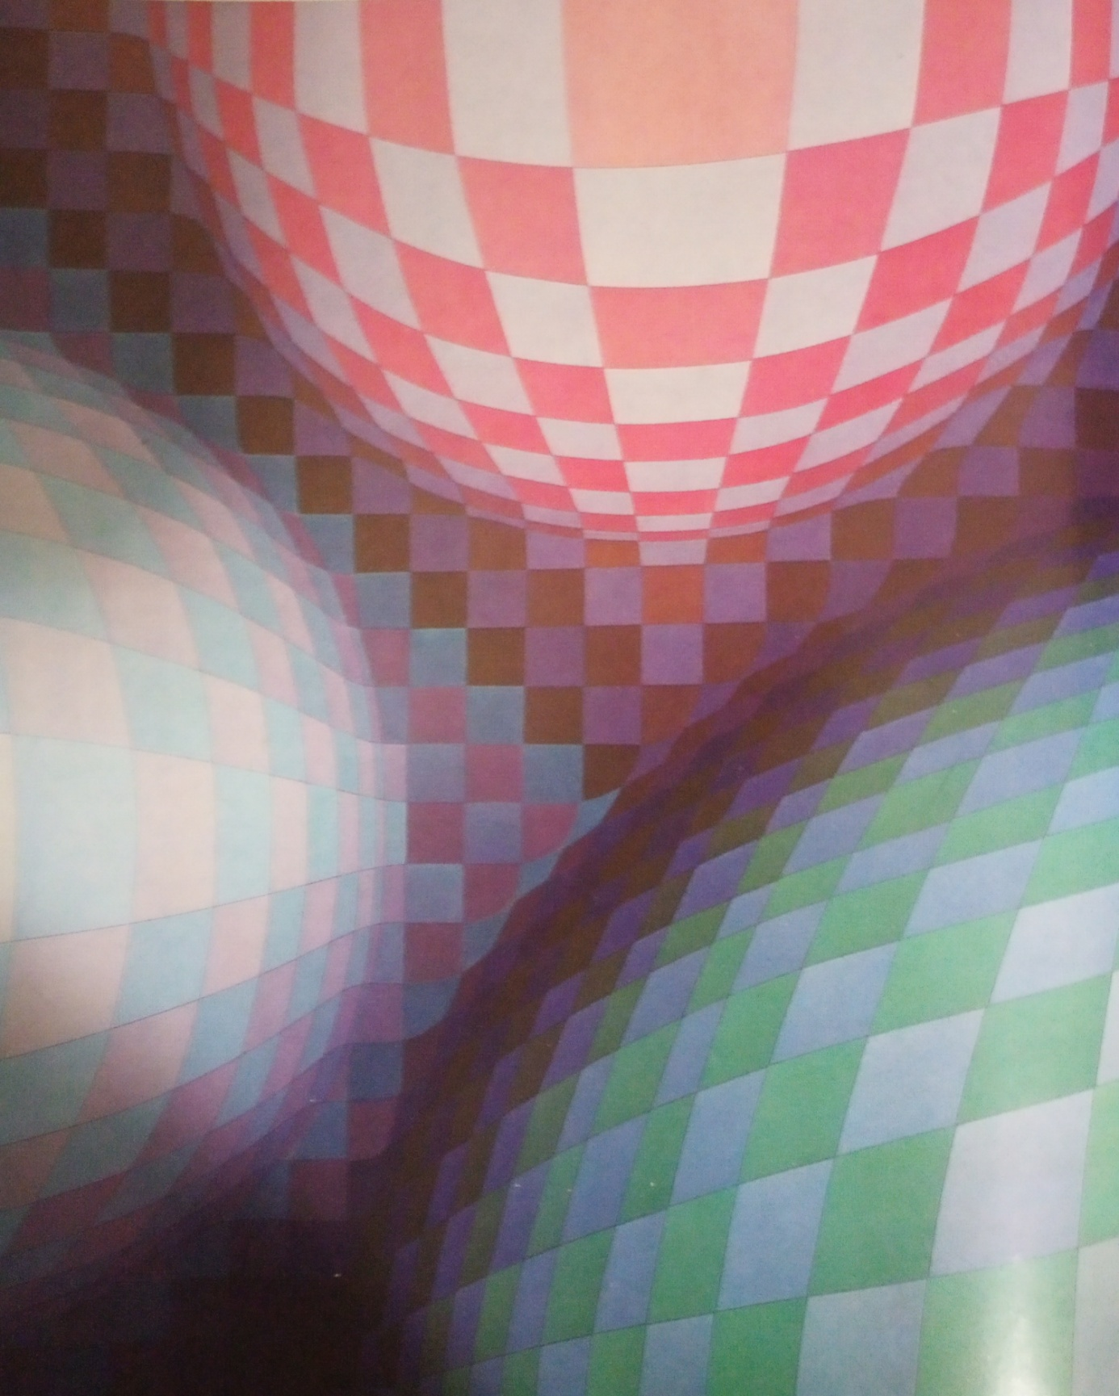
TRIOND, Victor Vasarely (9. dubna 1906, Pécs, Maďarsko – 15. března 1997, Paříž, Francie)
Vasarely ve svých optických obrazech často používal barevné šachovnice, které různě deformoval.

Začněte kresbou oblouku budoucího míče.
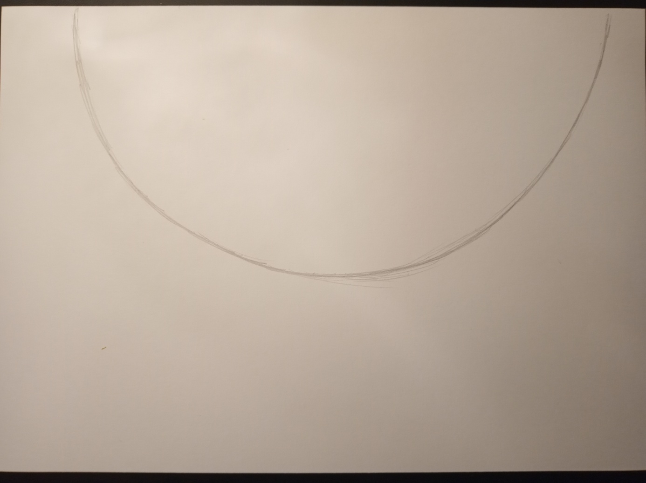
Pak nakreslete svislé linie. Nepoužívejte pravítko. Nevadí, když linky nebudou dokonale rovné.
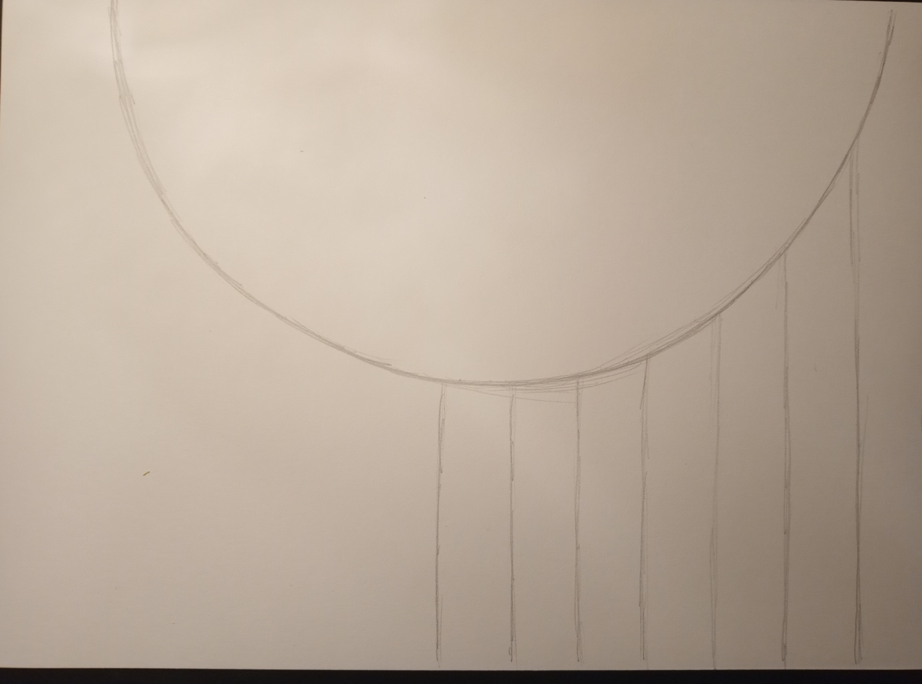

Vodorovnými linkami vytvoříte šachovnici kolem míče.
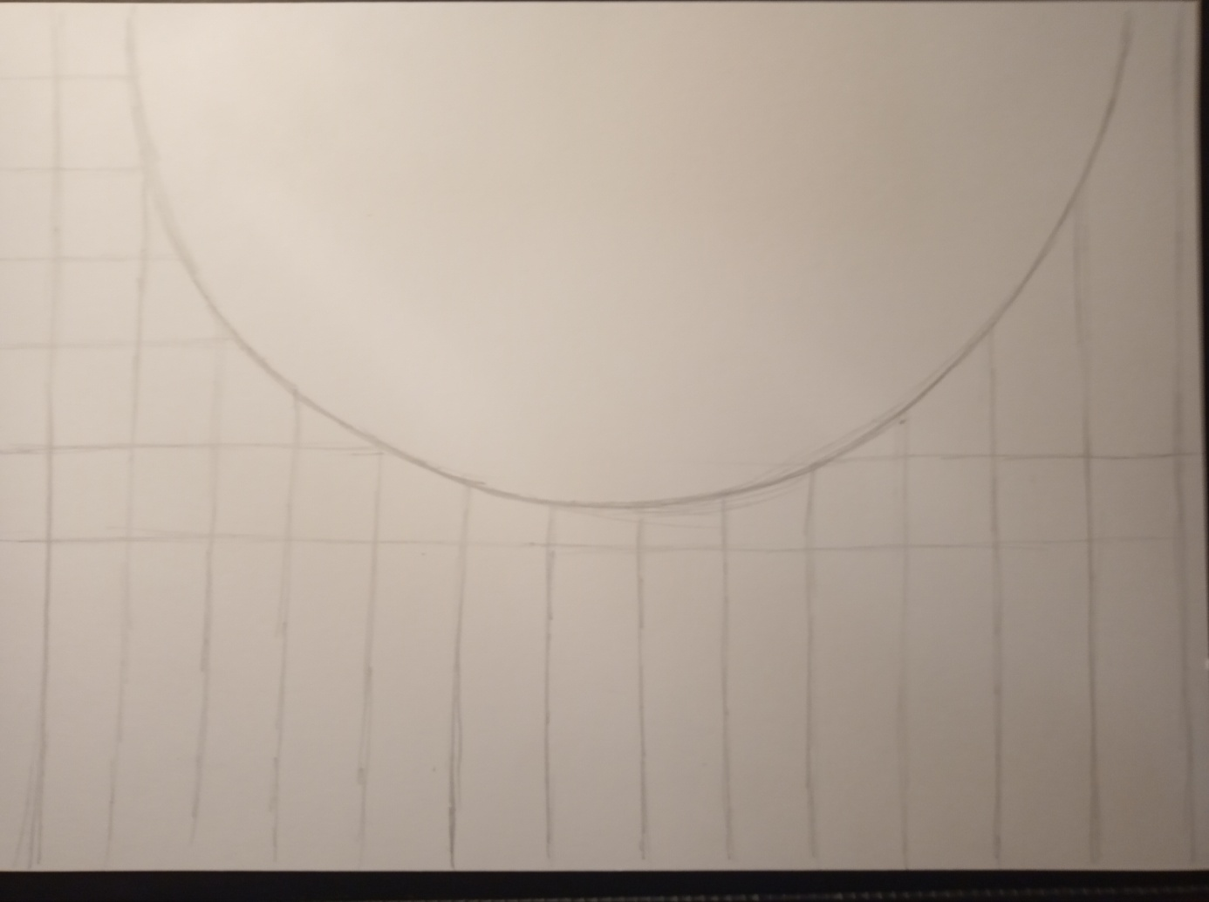

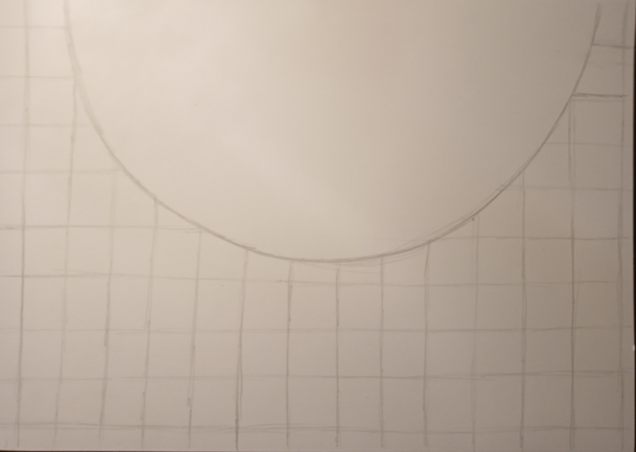
Teď nakreslete nejširší část ve středu míče. Dole prohnuté linie navazují na šachovnici.
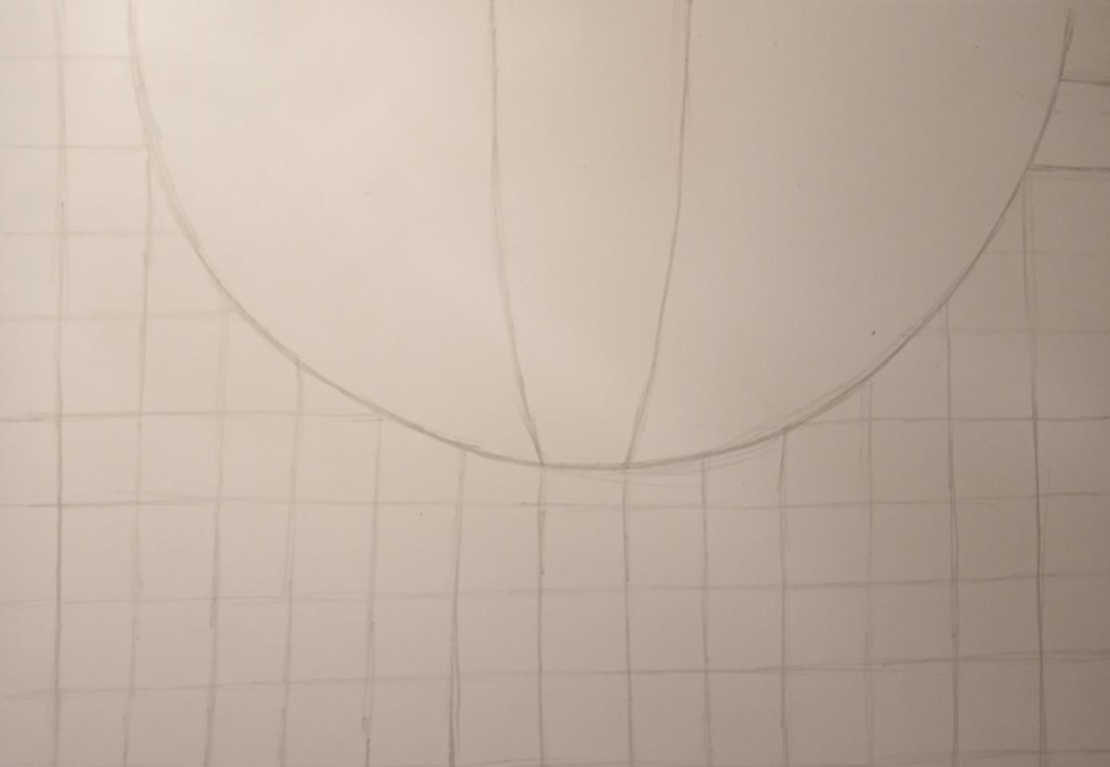

Dokreslete ostatní svislé linky na míči. Směrem ke kraji míče se k sobě linie přibližují.
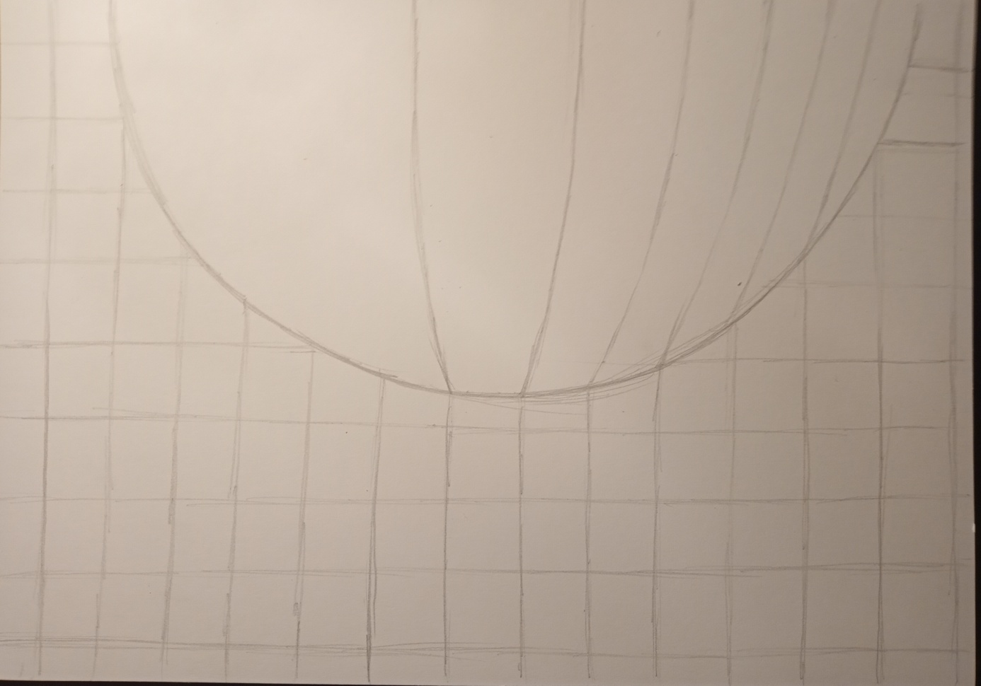

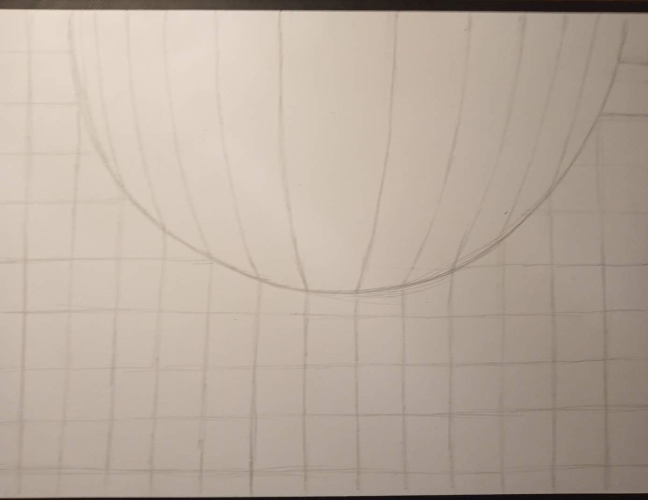

Nyní nakreslete vodorovné linky na míči. Opět navazují na vodorovné linie okolní šachovnice. Linie na míči musí být prohnuté a mají kopírovat tvar.
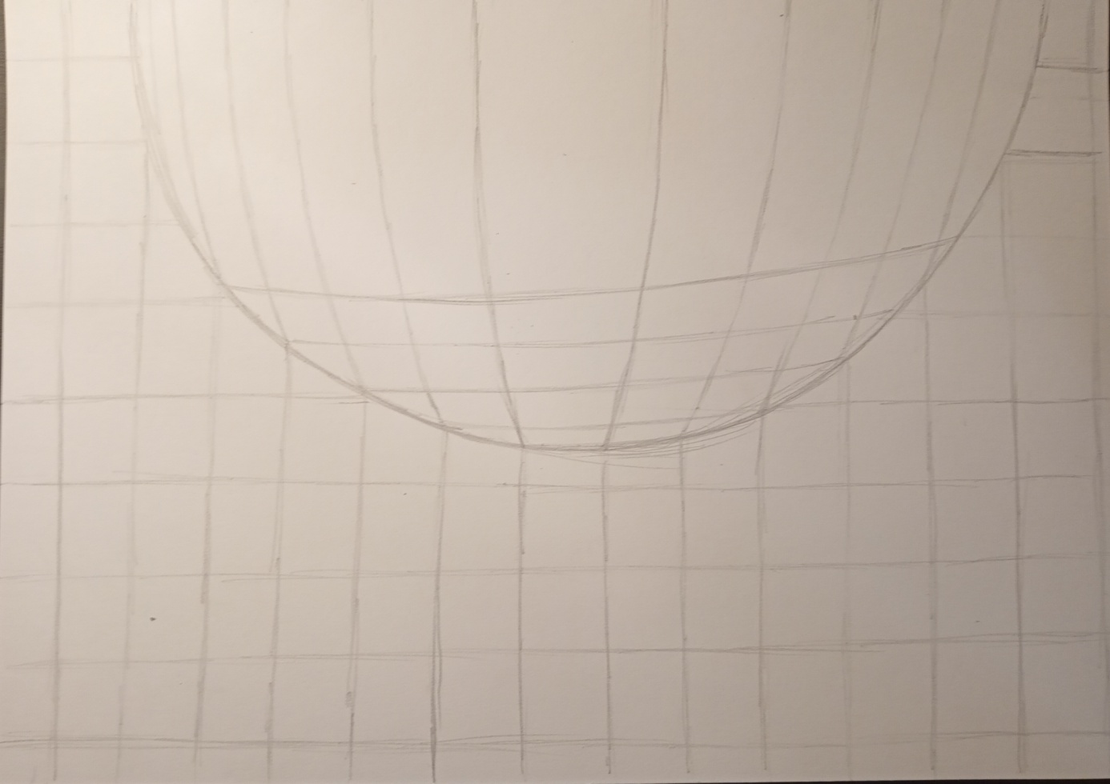

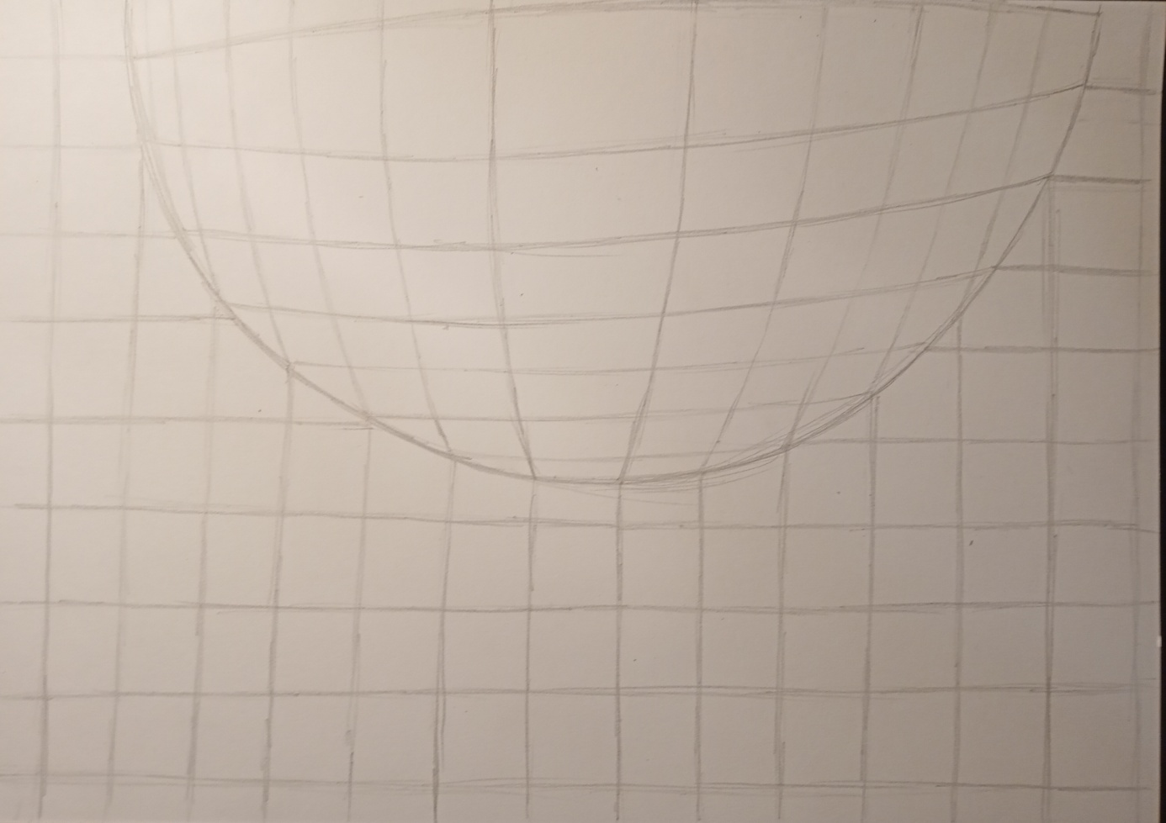
Kresba je hotová. Příště budeme pokračovat malbou pastelkami.

